Programa para Excelência em Microeletrônica

Módulo: Nivelamento

Matéria: Sistemas Digitais

Desenvolvimento de um Microcomputador

Aluno: Daniel Santos Silva Júnior



Introdução

O projeto a seguir proposto pelo Programa para Excelência em Microeletrônica (PEM) trata-se de um microprocessador do tipo SAP-1(Simple as Possible 1),capaz de realizar tarefas como somar,subtrair e exibir o resultado dessas operações em um conjunto de saídas. Esse projeto tem como objetivo principal levar o aluno a compreender o papel empenhado pelos principais componentes e blocos desse sistema dessa forma, aprofundando o conteúdo ministrado nas aulas de nivelamento, e a desenvolvimento a prática de uso da ferramenta QUARTUS PRIME 16, para a implementação do microprocessador.

Teoria

O projeto proposto serve como ponto de partida para o entendimento da arquitetura básica de um computador, possui um conjunto de unidades, são estas, Unidade de Controle, Unidade de Memória, Unidade Lógica Aritmética (ULA) e Unidade de Saída e essas unidades são formadas por um conjunto de blocos. Os blocos são o Contador de Programa (PC), Acumulador (A), Registrador de Saída, Registrador de Instruções, Registrador B, Somador / Subtrador, Memória RAM e Controlador / Sequencializador.

Desenvolvimento do Projeto

O desenvolvimento do projeto deu-se a partir do desenvolvimento individual de cada bloco, cada um com suas peculiaridades e funções distintas, durante a criação dos blocos foi necessário o desenvolvimento de CI’s fechados, surgindo então à necessidade de construí-los um por um com portas lógicas básicas e flip-flop’s.

A imagem abaixo ilustra todas as Unidades e blocos do Microprocessador e como eles estão relacionados.

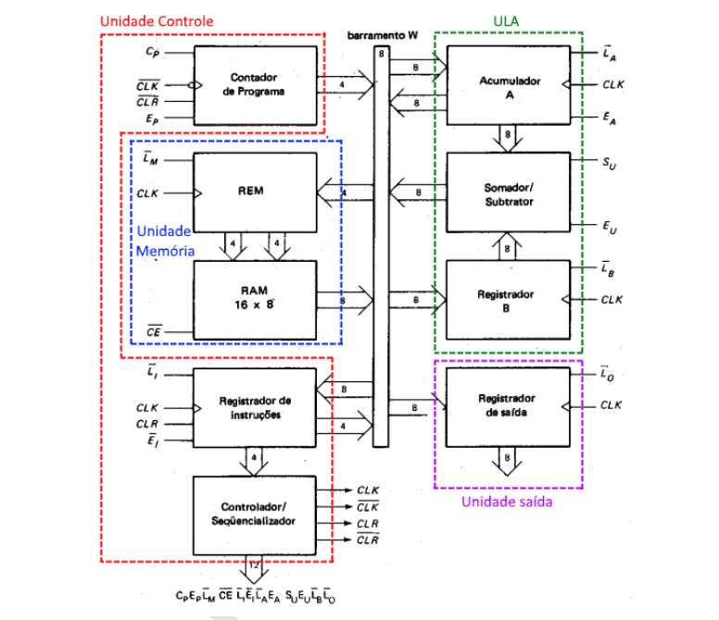

Figura 1: Microprocessador

Unidade de Controle

Bloco Contador de Programa (PC)

O Contador de Programa faz parte da unidade de controle, é um contador de 4 bits,formado a partir de flip-flop’s, responsável por efetuar a contagem de 0000 até 1111. O PC tem como finalidade indicar à memória o endereço da próxima instrução de programa a ser executada. O contador de programa é inicializado com valor 0000 a cada novo programa inicializado e varia até 1111.

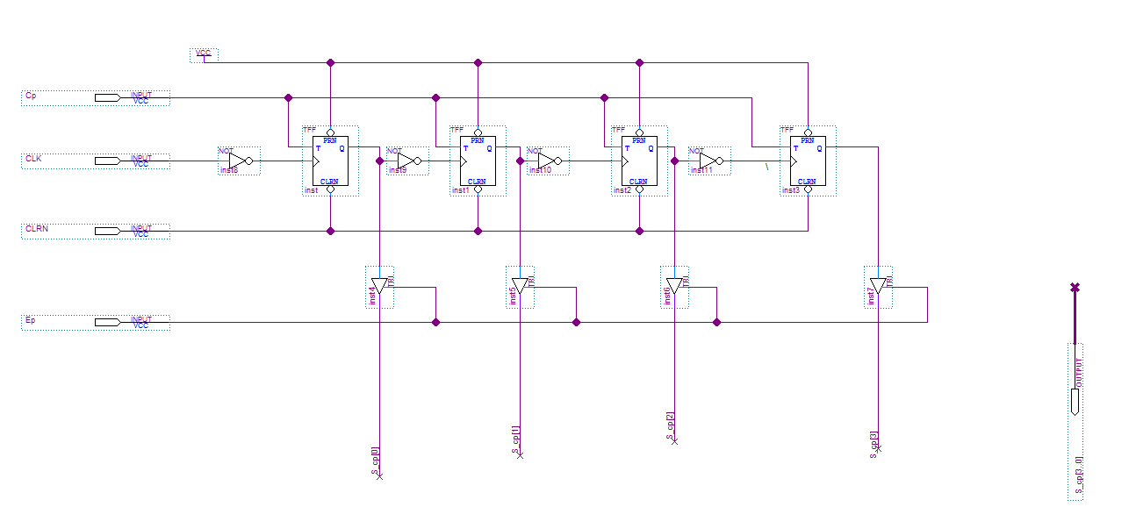Figura 2: Contador de Programa

Bloco Registrador de Instruções (IR)

O IR é responsável por receber a palavra da instrução que possui 8 bits e dividir a saída em duas partes de 4 bits cada, os 4 bits menos significativos do barramento de dados são referentes à própria instrução e passado ao Controlador / Sequencializador e os 4 bits mais significativos do barramento de dados são referentes ao código de operação.

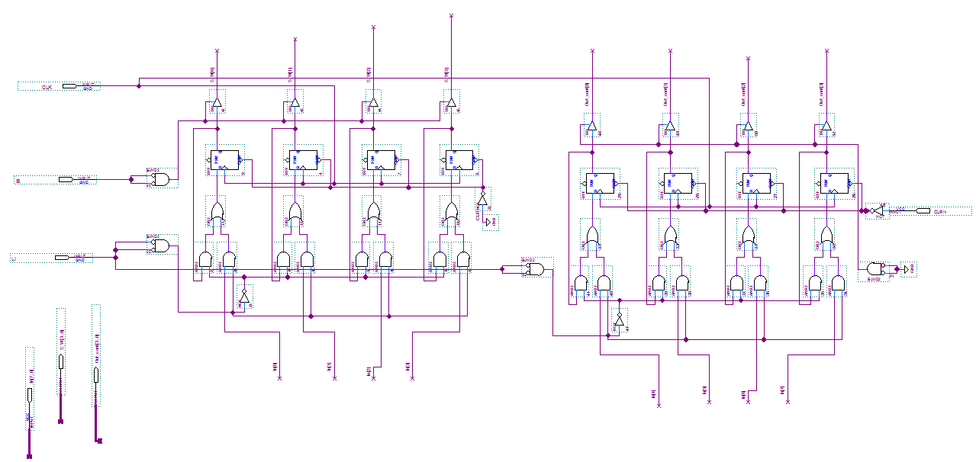

Figura 3: Registrador de Instruções

Bloco Controlador/Sequencializador

O Controlador também é parte da Unidade de Controle é o bloco mais complexo do microprocessador, tem como função como o próprio nome sugere controlar todo o computador. Este dispositiva limpa os registradores no inicio da execução, decodifica as instruções do Registrador de instruções e envia para os blocos os sinais de controle necessários para o seu funcionamento.

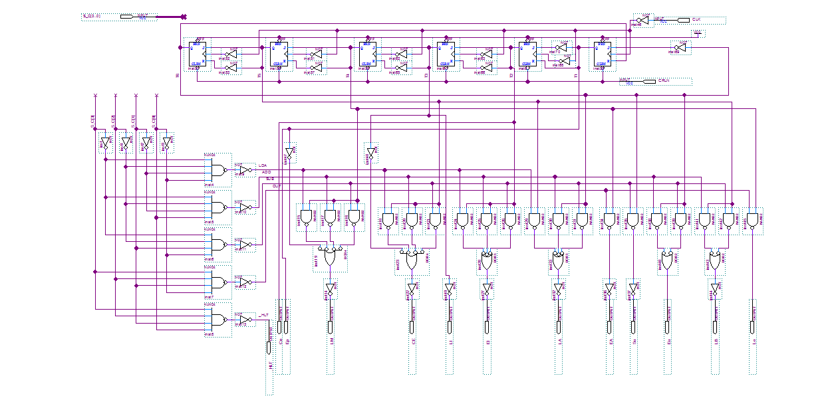

Figura 4: Controlador/ Sequencializador

Unidade Lógica e Aritmética

Bloco Acumulador A

O Acumulador A é um registrador de memória cuja característica é armazenar valores temporários, armazena operandos e resultados de processamentos realizados pelo computador. Este acumulador recebe um dado transferido pelo barramento W, esse dado pode ser disponibilizado para o bloco Somador/Subtrador assim como de volta para o barramento W.

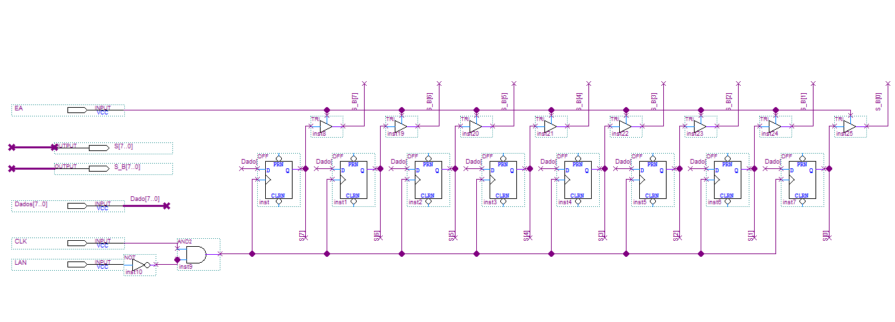

Figura 5: Acumulador A

Bloco Somador**/**Subtrador

O bloco Somador/Subtrador é um circuito de 8 bits que trabalha em complemento de dois, ele é responsável por realizar o processamento das operações de soma e subtração,para realizar a operação de subtração esse dispositivo efetua a soma do valor do acumulador com o complemento do segundo operando.

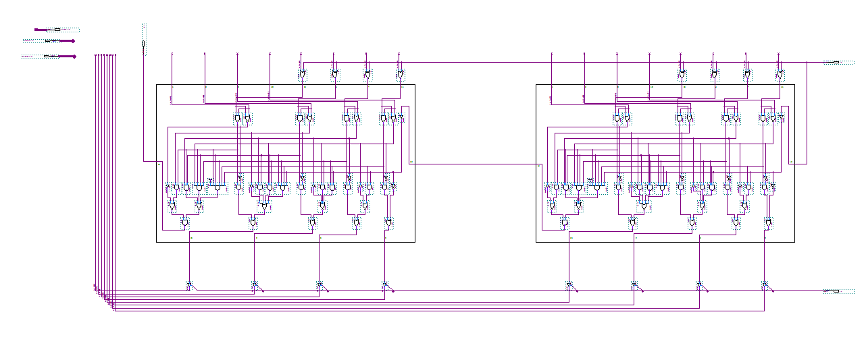

Figura 6: Somador/Subtrador

Bloco Registrador B

Esse Registrador, de 8 bits, tem como função fornecer o segundo operando para as instruções de soma e subtração, ele coleta do barramento W dados disponíveis e os envia para que o Somador/Subtrador possa os manipular em conjunto com os dados já contidos no Acumulador.

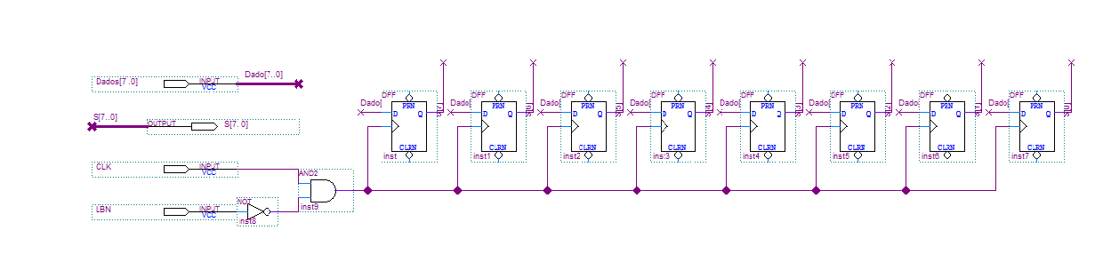Figura 7: Registrador B

Unidade de Saída

Bloco Registrador de Saída

É o registrador responsável por receber por meio do barramento de dados o valor armazenado no acumulador e disponibilizar este valor para o meio externo através dos pinos de saídas.

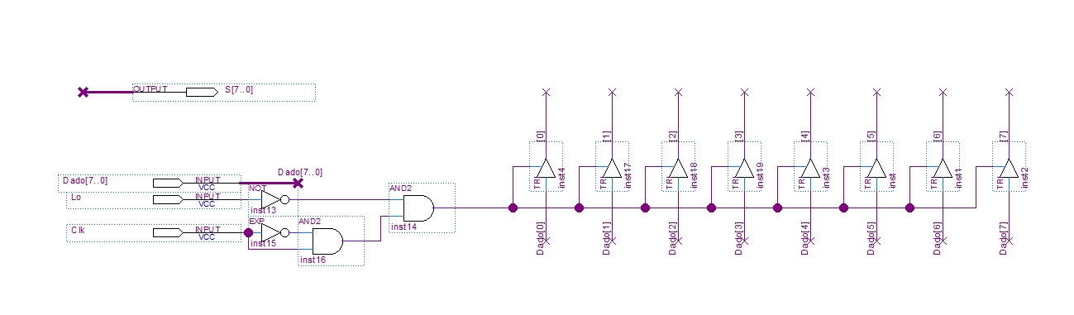Figura 7: Registrador de Saída

Unidade de Memória

Blocos REM e RAM

Nesse projeto a unidade de memória composta por dois blocos distintos REM e RAM foi substituída por um único bloco sendo esse capaz de realizar a função esperada por toda a unidade. É na unidade de memória que esta armazenada toda a programação do Microprocessador juntamente com os dados a serem processados.

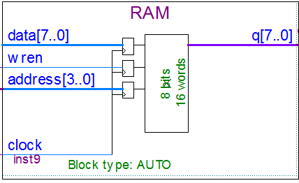

Figura 8: Unidade Memória

Conclusões

Ao finalizar esse projeto foi possível compreender o funcionamento básico de um microprocessador, o papel assumido por cada componente, a forma de implementação de cada bloco e o modo de interação entre eles. O uso da ferramenta Quartus também foi de grande importância, aprender a trabalhar bem com essa ferramenta poderosa nos obrigou a se dedicar mais para conseguir um bom resultado, desde sua complicada instalação até a simulação de um circuito. O processador construído baseado no SAP-1 tem como característica possuir uma arquitetura simples quando comparado a outros Processadores, no entanto a sua construção no Quartus foi bem complicada e embora cada unidade tenha sido montada individualmente e testada com êxito, a integração dos blocos não resultou no funcionamento do sistema completo